Подготовительная к школе группа.
Викторина «Мы любим сказки

Цели:
- Закрепить и расширить знания детей о русских народных сказках;
- формировать запас литературных художественных впечатлений, личностную позицию как при восприятии сказок, так и в процессе творчества;
- вызвать положительный эмоциональный отклик, желание принимать участие в командных соревновательных играх развивающего характера.
1.Отгадывание загадок:
Внучка к бабушке пошла, Пироги ей понесла. Серый волк за ней следил, Обманул и проглотил.
(Красная шапочка)
Погуляла я по полю
И купила самовар,
А потом на мне женился
Храбрый маленький комар.
(Муха-Цокотуха)
Толстяк живёт на крыше,
Летает он всех выше.
(Карлсон)
Маленькое существо.
Обожают все его.
Копытца, ушки, хвост, крючок,
Приятель Винни…
(Пятачок)
Вместе с Шариком живёт
Ловко на машинке шьёт.
Как в тельняшке он – в полоску
Очень умный кот…
(Матроскин)
Ждали маму с молоком,
А пустили волка в дом.
Кем же были эти
Маленькие дети?
(Козлята)
2.Конкурс «Из какой сказки этот предмет?»

Скалка ( «Лисичка со скалочкой»)
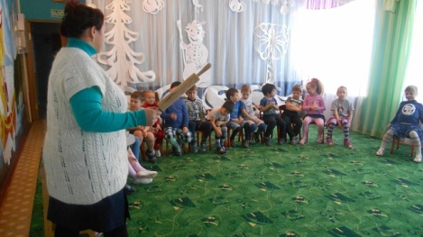
Мочалка («Мойдодыр»)
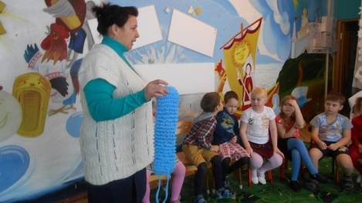
Телефон(«Телефон»)
Полено(«Золотой ключик или приключения Буратино»)
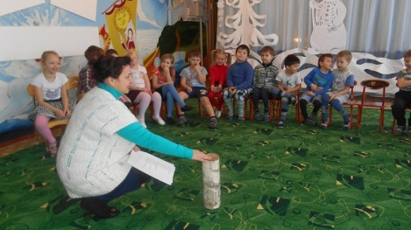
Иголка(«Царевна-лягушка»)
Яблоко(«Хаврошечка»)
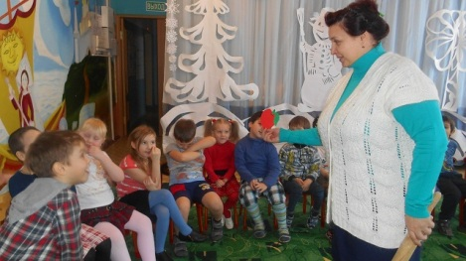
3.Угадай, из какой сказки этот отрывок?
«Лиса наварила манной каши размазала её по тарелке…»

